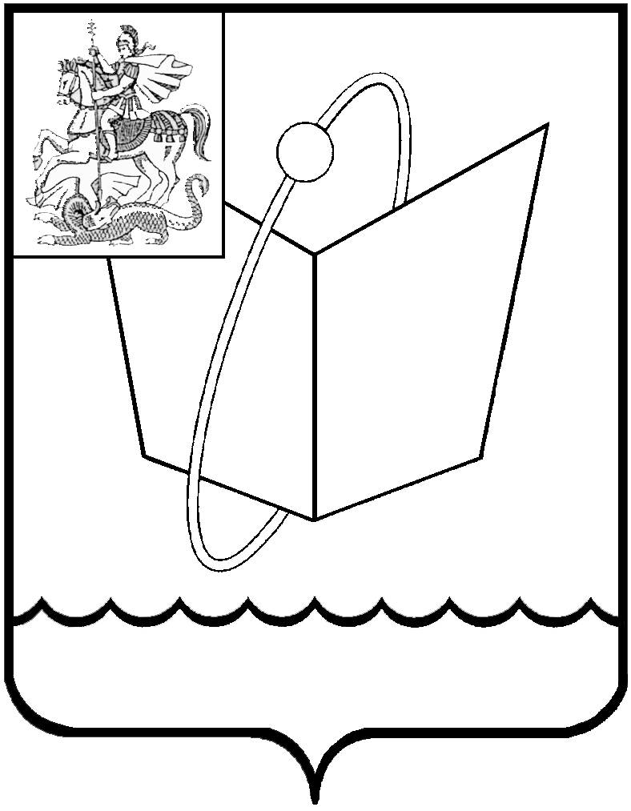

СОВЕТ ДЕПУТАТОВ
городского округа Фрязино
Мира проспект, д. 15а, г. Фрязино, Московская обл., 141190
тел. 8 (496) 566-90-60, факс 8 (496) 567-26-74, e-mail: sovet@fryazino.org
ОКПО 78136019, ОГРН 1055014150520, ИНН/КПП 5052015871/505001001

ПРОЕКТ
Повестка
дня заседания Совета депутатов городского округа Фрязино

27.10.2021, 12.00, каб. 209

12.00 | Утверждение повестки дня заседания Совета депутатов  Докл. Романова Е.В.
12.05 | 1. Проект решения Совета депутатов городского округа Фрязино о внесении изменений в решение Совета депутатов от 27.11.2020 № 23/6 «Об утверждении Положения о земельном налоге в городском округе Фрязино».  Докл. - заместитель главы администрации Тропин А.М.
12.15 | 2. Проект решения Совета депутатов городского округа Фрязино «О награждении»  Докл. - председатель Совета депутатов Романова Е.В.
ЧАС АДМИНИСТРАЦИИ:

Программа реновации в городском округе Фрязино

Докл. - заместитель главы администрации Медведев Д.А.

Председатель Совета депутатов Е.В.Романова

